**PROPOSTA DE REDAÇÃO**

**Texto I**

Os resíduos sólidos no Brasil vem se evidenciando como um fator negativo atual e futuramente já que não é dado a devida destinação, o que se leva à tona diversos fatores do Estado e Sociedade Civil, a legislação do País pode ser consideração teoricamente como um modelo para o resto do mundo, em controvérsia a situação real não se pode leva em consideração essa afirmação anterior, pois a falta de vontade política e ausência da rigidez no comprimento da lei faz com que esse fato se torne mais normal que a própria efetivação , no âmbito populacional se dá a pouca conscientização quanto a importância da educação ambiental e como isso pode afeta o equilíbrio climático , geológico e entre outros, enfim , o mal gerenciamento dos recursos naturais e financeiros demandam hoje em dia alguma solução que diminua os impactos ocorridos.  
  
Fonte: Silva Lima, M.V. (2023). Situação dos resíduos sólidos em aterros e lixões no Brasil https://pdf.blucher.com.br/engineeringproceedings/xveneeamb/158.pdf.

**Texto II**

Art. 7 o   São objetivos da Política Nacional de Resíduos Sólidos:

I - proteção da saúde pública e da qualidade ambiental;

II - não geração, redução, reutilização, reciclagem e tratamento dos resíduos

sólidos, bem como disposição final ambientalmente adequada dos rejeitos;

III - estímulo à adoção de padrões sustentáveis de produção e consumo de

bens e serviços;

IV - adoção, desenvolvimento e aprimoramento de tecnologias limpas como

forma de minimizar impactos ambientais;

V - redução do volume e da periculosidade dos resíduos perigosos;

VI - incentivo à indústria da reciclagem, tendo em vista fomentar o uso de

matérias-primas e insumos derivados de materiais recicláveis e reciclados;

VII - gestão integrada de resíduos sólidos;

VIII - articulação entre as diferentes esferas do poder público, e destas com o

setor empresarial, com vistas à cooperação técnica e financeira para a gestão

integrada de resíduos sólidos;

IX - capacitação técnica continuada na área de resíduos sólidos;  
  
Fonte: Constituição Federal de 1988.

**Texto III**

A disposição final de resíduos sólidos urbanos produz emissões de gases causadores do efeito estufa. Com o aumento da população mundial hoje estimada em 6,0 bilhões e o grau de urbanização que representa 75% do total da população vivendo em cidades, torna-se clara a necessidade de um correto gerenciamento da disposição final de resíduos sólidos urbanos.  
  
Fonte: Jucá, J.F.T. (2021). Aproveitamento energético do biogás de aterros sanitários https://antigo.mma.gov.br/cidades-sustentaveis/residuos-solidos/politica-nacional-de-residuos-solidos/aproveitamento-energetico-do-biogas-de-aterro-sanitario.html.

**Texto IV**

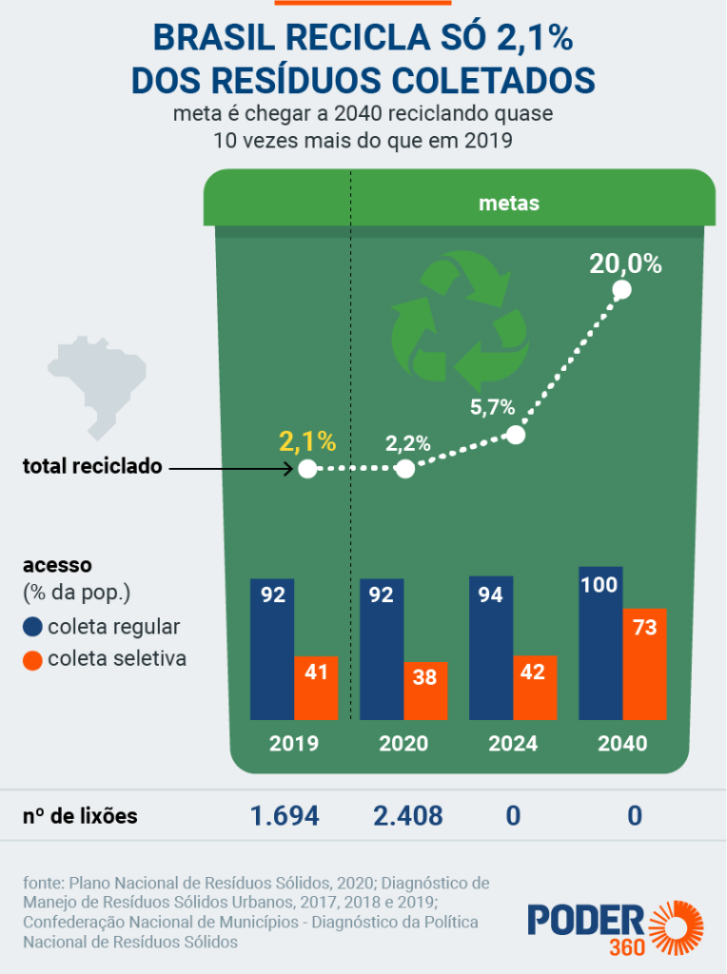

Fonte: https://www.poder360.com.br/brasil/reciclagem-no-brasil-atinge-apenas-21-de-tudo-que-e-coletado/

A partir da leitura dos textos motivadores e com base nos conhecimentos construídos ao longo de sua formação, redija um texto dissertativo-argumentativo em modalidade escrita formal da língua portuguesa sobre o tema "Desafios para ampliação da gestão de resíduos no Brasil", apresentando proposta de intervenção que respeite os direitos humanos. Selecione, organize e relacione, de forma coerente e coesa, argumentos e fatos para defesa de seu ponto de vista.